Rito per la Riconciliazione di più penitenti
con la confessione e l’assoluzione generale
Avvento 2021

Canto di ingresso
Innalzate nei cieli lo sguardo: la salvezza di Dio è vicina.
Risvegliate nel cuore l’attesa per accogliere il re della gloria.
Vieni, Gesù, vieni, Gesù! Discendi dal cielo, discendi dal cielo.

Sorgerà dalla casa di David il Messia da tutti invocato:
prenderà da una Vergine il corpo per potenza di Spirito Santo.

Vieni, o Re, discendi dal cielo, porta al mondo il sorriso di Dio:
nessun uomo ha visto il suo volto, solo tu puoi svelarci il mistero

Nel nome del Padre e del Figlio e dello Spirito Santo.
Amen.

Grazia a voi e pace da Dio nostro Padre e dal Signore nostro Gesù Cristo, che ha dato la sua vita per i nostri peccati.
Benedetto nei secoli il Signore.

Siamo qui, nella prossimità del Natale, per permettere al Signore di diradare le tenebre presenti nel nostro vivere quotidiano e nei rapporti con Lui e tra di noi, per celebrare e accogliere la luce della misericordia di Dio che illumina e rigenera la nostra vita e tutta la nostra storia.
Viviamo un contesto problematico a seguito del permanere dei contagi. La sollecitudine della Chiesa ci offre una forma di celebrazione della Penitenza che prevede la confessione e l’assoluzione generale dei nostri peccati in forma collettiva. Ciò non toglie l’intensità e la verità del perdono che chiediamo a Dio e da Lui otteniamo.
Per tutti coloro che scelgono di ricevere l’assoluzione generale è richiesta la consapevolezza del dono sacramentale che ricevono: lo manifesteranno mettendosi in ginocchio nel momento della confessione generale dei peccati e nell’invocazione che innalzeremo insieme al Signore.
Dopo la preghiera del Padre nostro e la formula di assoluzione, concluderemo la nostra celebrazione con il rendimento di grazie.

Preghiamo, fratelli e sorelle, perché la venuta del Signore nella prossima solennità del Natale ci trovi pronti ad accogliere il dono della sua salvezza.

E tutti pregano per qualche tempo in silenzio.

O Dio nostro Padre,
che hai mandato il tuo unico Figlio
in tutto simile a noi fuorché nel peccato,
guarisci in noi le ferite della colpa
e rinnovaci interiormente
a immagine del nostro Salvatore,
che vive e regna nei secoli dei secoli.
Amen.
LITURGIA DELLA PAROLA

Dal libro dell’Apocalisse (21,1-12)
Io Giovanni vidi un cielo nuovo e una terra nuova: il cielo e la terra di prima infatti erano scomparsi e il mare non c'era più. E vidi anche la città santa, la Gerusalemme nuova, scendere dal cielo, da Dio, pronta come una sposa adorna per il suo sposo. Udii allora una voce potente, che veniva dal trono e diceva:
"Ecco la tenda di Dio con gli uomini!
Egli abiterà con loro
ed essi saranno suoi popoli
ed egli sarà il Dio con loro, il loro Dio.
E asciugherà ogni lacrima dai loro occhi
e non vi sarà più la morte
né lutto né lamento né affanno,
perché le cose di prima sono passate".
E Colui che sedeva sul trono disse: "Ecco, io faccio nuove tutte le cose". E soggiunse: "Scrivi, perché queste parole sono certe e vere". E mi disse:
"Ecco, sono compiute!
Io sono l'Alfa e l'Omèga, il Principio e la Fine.
A colui che ha sete io darò gratuitamente da bere alla fonte dell'acqua della vita. Chi sarà vincitore erediterà questi beni; io sarò suo Dio ed egli sarà mio figlio.
Ma per i vili e gli increduli, gli abietti e gli omicidi, gli immorali, i maghi, gli idolatri e per tutti i mentitori è riservato lo stagno ardente di fuoco e di zolfo. Questa è la seconda morte".
Poi venne uno dei sette angeli, che hanno le sette coppe piene degli ultimi sette flagelli, e mi parlò: "Vieni, ti mostrerò la promessa sposa, la sposa dell'Agnello". L'angelo mi trasportò in spirito su di un monte grande e alto, e mi mostrò la città santa, Gerusalemme, che scende dal cielo, da Dio, risplendente della gloria di Dio. Il suo splendore è simile a quello di una gemma preziosissima, come pietra di diaspro cristallino. È cinta da grandi e alte mura con dodici porte: sopra queste porte stanno dodici angeli e nomi scritti, i nomi delle dodici tribù dei figli d'Israele.
Parola di Dio.
Rendiamo grazie a Dio
Salmo responsoriale
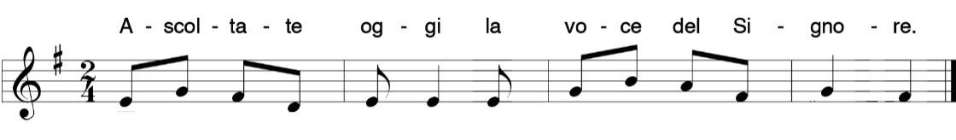
Ascoltate oggi la voce del Signore.

Venite, cantiamo al Signore,
acclamiamo la roccia della nostra salvezza.
Accostiamoci a lui per rendergli grazie,
a lui acclamiamo con canti di gioia.

Entrate: prostràti, adoriamo,
in ginocchio davanti al Signore che ci ha fatti.
È lui il nostro Dio
e noi il popolo del suo pascolo,
il gregge che egli conduce.

Se ascoltaste oggi la sua voce!
«Non indurite il cuore come a Merìba,
come nel giorno di Massa nel deserto,
dove mi tentarono i vostri padri:
mi misero alla prova pur avendo visto le mie opere».

Canto al Vangelo (Ap 22, 12.17.20)
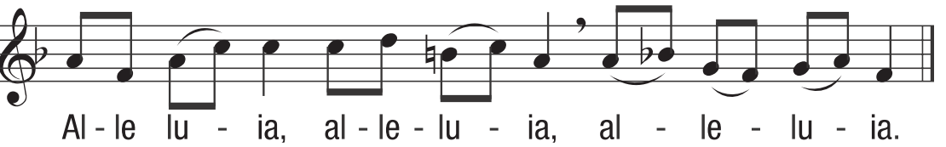
Lo Spirito e la Sposa dicono: «Vieni».
E chi ascolta ripeta: «Vieni».
Alleluia, alleluia, alleluia
Dal Vangelo secondo Giovanni (1,1-12)
In principio era il Verbo, e il Verbo era presso Dio e il Verbo era Dio.
Egli era, in principio, presso Dio: tutto è stato fatto per mezzo di lui e senza di lui nulla è stato fatto di ciò che esiste.
In lui era la vita e la vita era la luce degli uomini;
la luce splende nelle tenebre e le tenebre non l'hanno vinta.
Veniva nel mondo la luce vera,
quella che illumina ogni uomo.
Era nel mondo e il mondo è stato fatto per mezzo di lui;
eppure il mondo non lo ha riconosciuto.
Venne fra i suoi, e i suoi non lo hanno accolto.
A quanti però lo hanno accolto ha dato potere di diventare figli di Dio: a quelli che credono nel suo nome, i quali, non da sangue né da volere di carne
né da volere di uomo, ma da Dio sono stati generati.
E il Verbo si fece carne e venne ad abitare in mezzo a noi;
e noi abbiamo contemplato la sua gloria,
gloria come del Figlio unigenito che viene dal Padre, pieno di grazia e di verità.
Parola del Signore.
Lode a te, o Cristo.

OMELIA
ESAME DI COSCIENZA
Si dedica un tempo di silenzio per l’esame di coscienza personale, a partire dalla Parola ascoltata, dall’omelia e dagli eventuali suggerimenti per l’esame di coscienza stesso.
CONFESSIONE GENERALE
Il diacono o un altro ministro:
Coloro che desiderano ricevere l'assoluzione sacramentale, si inginocchino e si accusino di tutti i loro peccati recitando la formula di confessione generale.
Fiduciosi nella misericordia di Dio nostro Padre riconosciamo e confessiamo i nostri peccati.
Tutti insieme:
Confesso a Dio onnipotente e a voi, fratelli e sorelle,
che ho molto peccato
in pensieri, parole, opere e omissioni
per mia colpa, mia colpa, mia grandissima colpa.
E supplico la beata sempre vergine Maria,
gli Angeli, i Santi e voi, fratelli e sorelle,
di pregare per me il Signore Dio nostro.
Il diacono o un ministro:
Rivolgiamo la nostra preghiera
a Cristo Salvatore,
nostro avvocato presso il Padre
perché ci ottenga il perdono delle nostre colpe
e ci renda partecipi della sua vittoria sul peccato.
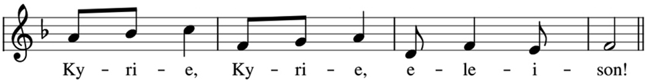

Signore, mandato dal Padre a portare il lieto annunzio ai poveri e risanare i cuori affranti, abbi pietà di noi. R.

Signore, che sei venuto per chiamare
e salvare i peccatori, abbi pietà di noi. R.

Signore, che accogliesti la donna peccatrice
e per il suo grande amore
le perdonasti i suoi molti peccati, abbi pietà di noi. R.

Cristo, buon pastore, che sulle tue spalle
riporti all'ovile la pecorella smarrita, abbi pietà di noi. R.

Signore, che non condannasti la donna adultera,
ma la rimandasti in pace, abbi pietà di noi. R.

Signore, che chiamasti Zacchèo, il pubblicano,
alla conversione e alla vita nuova, abbi pietà di noi. R.

Signore, che vivi e regni alla destra del Padre
per intercedere in nostro favore, abbi pietà di noi. R.
Ora nello spirito del Vangelo riconciliamoci fra noi e invochiamo con fede Dio Padre per ottenere il perdono dei nostri peccati.
Padre nostro, che sei nei cieli, sia santificato il tuo nome, venga il tuo regno, sia fatta la tua volontà, come in cielo così in terra. Dacci oggi il nostro pane quotidiano, e rimetti a noi i nostri debiti come anche noi li rimettiamo ai nostri debitori, e non abbandonarci alla tentazione, ma liberaci dal male.

ASSOLUZIONE GENERALE
Il presbitero che presiede impartisce l'assoluzione tenendo le mani stese sui penitenti e dicendo:
Dio nostro Padre
non vuole la morte del peccatore,
ma che si converta e viva;
egli che per primo ci ha amati
e ha mandato il suo Figlio per la salvezza del mondo,
faccia risplendere su di voi la sua misericordia
e vi dia la sua pace. Amen.
Il Signore Gesù Cristo
si è offerto alla morte per i nostri peccati
ed è risorto per la nostra giustificazione;
egli che nell'effusione dello Spirito
ha dato ai suoi Apostoli il potere di rimettere i peccati,
mediante il nostro ministero vi liberi dal male
e vi riempia di Spirito Santo. Amen.
Lo Spirito Paràclito
ci è stato dato per la remissione dei peccati
e in lui possiamo presentarci al Padre;
egli purifichi e illumini i vostri cuori
e vi renda degni di annunziare le grandi opere del Signore,
che vi ha chiamato dalle tenebre
alla sua ammirabile luce.
Amen.
E io vi assolvo dai vostri peccati
nel nome del Padre e del Figlio
e dello Spirito Santo.
Amen.

RINGRAZIAMENTO

Canto “Benediciamo il Signore”
Benediciamo il Signore: a lui onore e gloria nei secoli!

Angeli del Signore, Benedite il Signore!
E voi, o cieli, Benedite il Signore!
Acque sopra il cielo, Benedite il Signore!
Potenze del Signore, Benedite il Signore!
Sole e luna, Benedite il Signore!
Astri del cielo, Benedite il Signore!
Piogge e rugiade, Benedite il Signore!
O venti tutti, Benedite il Signore!

Benediciamo il Signore: a lui onore e gloria nei secoli!

Figli degli uomini, Benedite il Signore!
Popolo di Dio, Benedici il Signore!
Sacerdoti del Signore, Benedite il Signore!
Servi del Signore, Benedite il Signore!
Anime dei giusti, Benedite il Signore!
Umili di cuore, Benedite il Signore!
Santi di Dio, Benedite il Signore!
Ora e per sempre, Benedite il Signore!

Benediciamo il Signore: a lui onore e gloria nei secoli!

BENEDIZIONE FINALE
Il Signore sia con voi.
E con il tuo spirito.
Ci benedica il Padre,
che ci ha generati alla vita eterna.
Amen.
Ci aiuti Cristo, Figlio di Dio,
che ci ha accolti come suoi fratelli.
Amen.
Ci assista lo Spirito Santo,
che dimora nel tempio dei nostri cuori.
Amen.
Il Signore vi ha perdonato. Andate in pace.
Rendiamo grazie a Dio.

